التاريخ: 14. 09. 2018
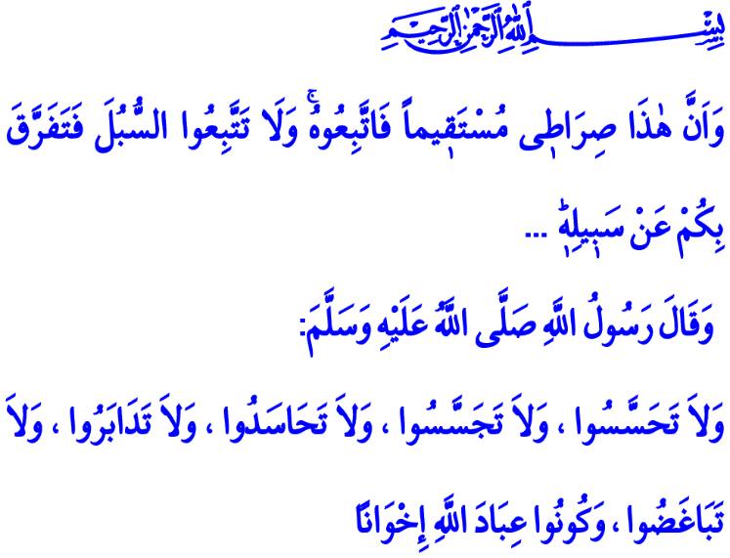
شهر محرم ويوم عاشوراء
المؤمنون الأعزاء!
هناك أوقات مربحة للإنسان في الأشهر والأيام والليالي التي خلقها الله تعالى. وهناك وقت فضيل في شهر محرم الذي نعيشه الآن يتوجب على المؤمنين الاستفادة منه واغتنامه. شهر محرم هو الشهر الأول في العام الهجري وهو بدايةالفيض الألهية والبركة والاطمئنان والأمان.
المسلمون الأعزاء!
شهر محرم هو أحد الأشهر الأربع التي حرّم فيها الحرب. وقد قال الله تعالى في كتابه الكريم "إن عدة الشهور عند الله اثنا عشر شهرا في كتاب الله يوم خلق السماوات والأرض منها أربعة حرم ذلك الدين القيم ..." ¹. وقد قال النبي الكريم صلى الله عليه وسلم في حديثه الشريف مشيرا إلى البركة المعنوية لهذا الشهر "أفضل الصيام بعد رمضان شهر الله المحرم" ².
إخواني الافاضل!
سنبلغ يوم الخميس القادم يوم العاشر من شهر محرم والمعروف باسم عاشوراء. قال رسول الله صلى الله عليه وسلم في فضل هذا اليوم "صيام يوم عاشوراء أحتسب على الله أن يكفر السنة التي قبله" ³. وقد نصح المؤمنين اليوم التاسع أو اليوم الحادي عشر من محرم مع اليوم العاشر ⁴.
المسلمون الأعزاء!
ليوم عاشوراء الأهمية الكبرى في تاريخنا وأذهاننا لما احتواه من ألم وحزن. ففي هذا اليوم استشهد أحفاد رسول الله صلى الله عليه وسلم وأولاد الإمام علي بن أبي طالب وفاطمة رضي الله عنهما وقرة أعينهما سيدنا الحسين رضي الله عنه ومن معه في كربلاء، حيث فاق عدد من كان معهما أكثر من سبعين شخصا من المسلمين. كربلاء هي ألم في قلوب كل من آمن بالله ورسوله وأحب أهل بيته. ولا شك أن من قام بتنفيذ هذه الحادثة الفظيعة قد تمت محاكمتهم في أفئدة جميع المسلمين دون النظر إلى الطائفة أو المذهب ودون أي استثناء.
وهناك الكثير من الأماكن في العالم الإسلامي اغرورقت عيناها بالدموع وكأنها تحولت إلى كربلاء. فيتوجب علينا عند ذكرنا لتعرض أخوتنا للظلم وقتل الرجال والنساء والأطفال منهم، يتوجب علينا فهم كربلاء والوقوف أمام الظلم كما وقف الإمام حسين رضي الله عنه.
إخواني!
تبنى الإمام حسين رضي الله عنه القرآن الكريم والسنة النبوية مرشدا ودليلا له. فلم يرض بالظلم والاضطهاد. ولم يهتم بمن حاول أن يلقنه ما لا يهمه وانطلق في طريقه في سبيل الله ونشر الحقيقة والاطمئنان والسلام على وجه الأرض. ليكون بذلك قد قدم عملا مثاليا للبشرية لغاية يوم القيامة.
أعزائي المؤمنين!
قال الله تعالى في كتابه الكريم "وأن هذا صراطي مستقيما فاتبعوه ولا تتبعوا السبل فتفرق بكم عن سبيله..." ⁵. ونصحنا رسول الله صلى الله عليه وسلم في حديثه قائلا "لا تحاسدوا ولا تناجشوا ولا تباغضوا ولا تدابروا وكونوا عباد الله إخوانا"⁶.
لذلك دعونا ودون الوضع بعين الاعتبار الفرق بين الملة واللغة والمذهب والمشرب لنكن واعيين تجاه كل من أراد يعيد الآلام في كربلاء وكل من نوى نية سيئة تجاه أخوّتنا. دعونا نقف في صف الخير كما وقف الإمام حسين بجانب الخير، ونقف أمام الشر كما وقف الإمام حسين أمام الشر حينها. دعونا نسعى نحو النور في الإسلام ونحو مُآلفة القلوب ونحو الوحدة والإتحاد.
نرسل سلامنا إلى كل من استشهد في كربلاء من أهل البيت وأولهم الإمام حسين رضي الله عنه الذي ضحوا بحياتهم في سبيل المقدسات. رفع الله مقامهم وجعل مثواهم الجنة.
إخواني الأعزاء!
ستفتتح المدارس يوم الاثنين المقبل وستبدأ سنة دراسة جديدة. أدعوا من الله تعالى أن يبارك لنا في طلابنا الذي سيكونون ذخر المستقبل ومعلمينا الذي يحضرونهم للمستقبل. ربنا نسألك إنارة طريق طلابنا والتوفيق والنجاح لمعلمينا.

¹ التوبة، 9/36
² الترمذي، الصوم، 40
³ لترمذي، الصوم، 48
⁴ ابن حنبل، 1، 240
⁵ الأنعام، 6/153
⁶ البخاري، الأدب، 57
المديرية العامة للخدمات الدينية

